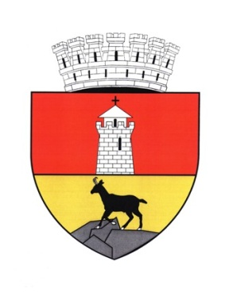
ROMÂNIA
MUNICIPIUL PIATRA-NEAMŢ
PRIMĂRIA
Str. Ştefan cel Mare nr.6-8, cod 610101
Tel: 004 0233 218991
Fax: 004 0233 215374
E-mail: infopn@primariapn.ro
www.primariapn.ro
____________________________________________________________________________________________________________________________

Către: Publicația online atacul.ro
În atenția domnului Daniel Muraru

În vederea corectei informări, având în vedere articolul „Suma uriașă cheltuită de Primăria Piatra-Neamț cu salariile angajaților. A depășit serios orașe dezvoltate ale țării. A lăsat în urmă până și Consiliul Județean” postat în data de 21.06.2025 pe site-ul „atacul.ro”, ținând cont de prevederile legale, vă rugăm să publicați următorul:

Drept la replică

- în perioada de referință (ianuarie – martie 2025), Primăria Municipiului Piatra-Neamț a cheltuit pentru plata salariilor angajaților instituției suma de 7,26 milioane de lei, așa cum rezultă din „Raportul de execuție bugetară COFOG 3 agregat la nivel de ordonator principal de credite”, capitolul 5102 – Autorități executive – salariile la nivelul Municipiului Piatra-Neamț;
- separat de această valoare sunt cheltuielile salariale ale tuturor ordonatorilor de credite din subordinea Consiliului Local (DAS - Direcția de Asistență Socială, Creșa Piatra-Neamț, Direcția de Taxe și Impozite), salariile personalului din cadrul Direcției Locale de Evidență a Persoanelor Piatra-Neamț, precum și cheltuielile cu decontarea transportului profesorilor din învățământul preuniversitar.

Vă stăm la dispoziție pentru orice informații și vă rugăm ca atunci când este necesar să solicitați și să publicați și punctul de vedere al instituției noastre conform normelor deontologice.

Vă asigurăm în continuare de întreaga noastră solicitudine și transparență.

Serviciul Promovare și Mass-Media

